**曲靖市第五人民医院发热门诊新增病房改造项目建设工程设计方案批前公示**

**曲靖市第五人民医院发热门诊新增病房改造项目建设工程设计方案**已经属地自然资源部门审查，符合当地规划技术指标要求，经市自然资源和规划局专题分析会2023年第一次会议研究并审查，拟同意该项目办理规划手续，按照有关规定，现将该项目规划予以批前公示。

**项目名称：曲靖市第五人民医院发热门诊新增病房改造项目建设工程设计方案**

**建设单位：曲靖市第五人民医院**

**项目位置：南宁北路西侧**

**项目建设内容及规模:**  
　 规划用地面积5118㎡（约7.67亩），改造建筑为医技楼和发热门诊楼，医技楼改造前为3层，改造后为4层，增加建筑面积205㎡，发热门诊楼改造前为2层，改造后为3层，增加建筑面积100㎡。

公示时间：2023年1月10日至1月18日（7个工作日）  
　　任何单位和个人如对该公示有异议，请在公示期内向曲靖市麒麟区自然资源局反映。反映的情况应实事求是，并附具体内容。以单位名义反映情况的应加盖公章，以个人名义反映情况的应署真实姓名和联系电话。  
　　投诉举报电话：0874—3298664（法规科）。  
　　咨询联系电话：0874—3187819（技术科）。  
附件：1.改造前后对比图  
　　　2.改造前后日照分析图              

麒麟区自然资源局

2023年1月10日

附件1

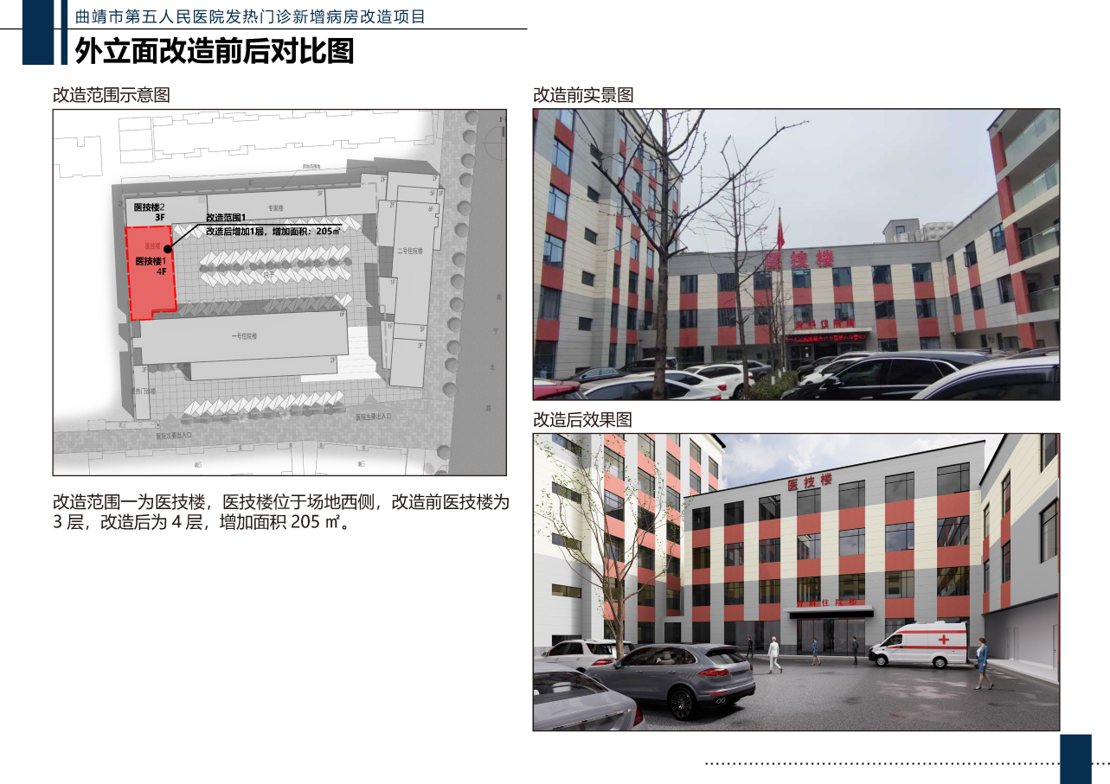

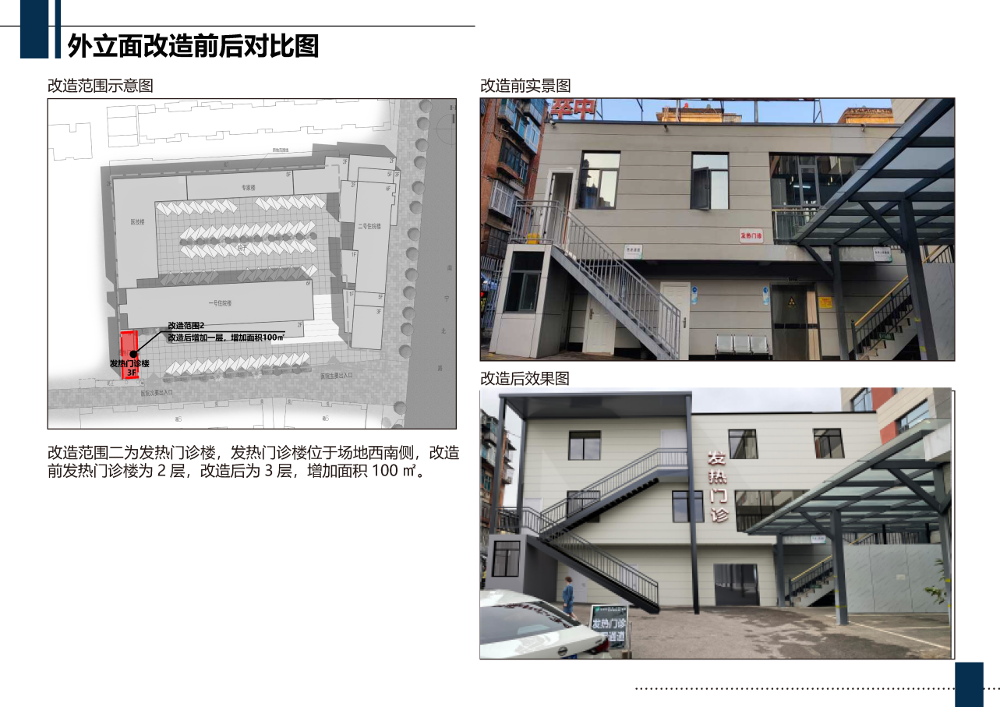

附件2

